“火星探测”比赛规则

1. 前言

随着火箭和人造卫星技术的成熟，人类对火星探测也跃跃欲试。为此我们国家在宇宙探测方面付出很多努力与研究。终于在2021年5月15日，中国首次火星探测任务“天问一号”着陆，巡视器安全“到站”，着陆乌托邦平原，红色火星第一次留下了中国印迹展开了火星之旅。

在火星探测中需要处理各种各样的状况，例如：表面天气恶劣、火星着陆、样本采集，环境探测、宇航员生活等意想不到的恶劣与突发状况出现。此次比赛让参赛者使用自己搭建的“火星探测车机器人”，运行自己编写的控制程序，去模拟火星探测完成特定的场地任务。从而了解科学家在火星探测中所从事的工作，更好的了解认识火星。让我们赶快开始“火星探测”之旅吧~~~

1. 参赛形式

2.1比赛时间

比赛时间共计120秒.

2.2参赛人员

比赛以组队参赛的方式进行，参赛队伍人数及年龄等须符合比赛规则要求。场地赛进场人员为 1-4名。比赛按小学，中学两个组别分别进行。每支参赛队伍比两轮，取成绩最好的一轮。

2.3队伍配置

每支参赛队伍有1~4名学生和1名教练员组成.

1. 机器人

3.1机器人尺寸规则

机器人静止状态下长宽高不得大于：30cmX30cmX30cm；运动状态下机器人尺寸不限.

3.2搭建标准

（1）每台机器人所使用的控制器、电机、传感器、结构件的型号材质不限.

（2）控制器数量不得超过1个，电机数量不得超过4个，传感器数量不得超过4个.

（3）机器人上的所有零部件必须可靠固定，不允许分离掉落在比赛场地上.

（4）不允许使用有可能损坏比赛场地的危险元件.

3.3操作方式

参赛选手可以选择使用一次操作方式（如：一个按钮一个开关）就能启动。

1. 场地

4.1场地示意图

比赛总共有5个任务。在规定的比赛时间内，选手使机器人自主的从场地上的基地出发完成任务，出发次数不限，每次出发进行的任务数量及顺序不限，每个任务完成的次数不限但只计一次得分。

场地示意图如下所示.

场地长2米

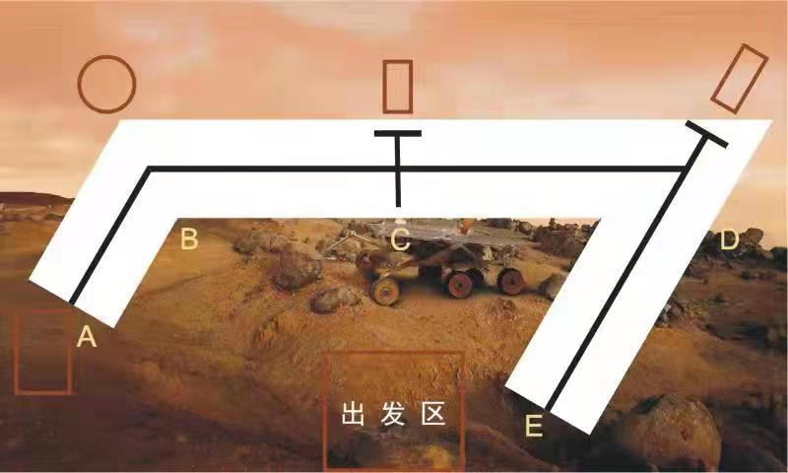

**激活通讯**

**打开气象站**

**投掷探测器**

场地宽1.2米

**火星碎片采集**

出 发 区

4.2道具规格

在场地上标记的5个任务位置，放置相应任务模型道具.

1. 比赛

5.1赛前准备

（1）参赛队按比赛时间提前20分钟检录进入准备区，在准备区调试好机器人.

（2）允许在限定时间内对不合格的机器人加以调整，调整时间不得超过 10 分  
钟且不能影响正式比赛的安排.如果修改后的机器人仍不符合要求或超过10分钟调试时间未能进行比赛的，将取消比赛资格.

5.2比赛开始

参赛选手将机器人放置在出发区域内且机器人必须是静止不动.待裁判吹响比赛.

5.3比赛过程

（1）随着倒计时的开始，参赛选手可以用手靠近机器人，听到“开始”命令后，参赛选手可以触碰一个按钮或给传感器一个信号去启动机器人.

（2）参赛队在每轮比赛结束后，允许在准备区简单地维修机器人和修改控制程序，但不能打乱下一轮出场次序.

（3）机器人一旦启动，就只能受自带的控制器中的程序控制.队员一般不得接触机器人（重试的情况除外）.

（4）在“开始”命令前启动机器人将被视为“误启动”并受到警告或处罚.

（5）启动后的机器人不得故意分离出部件或把机械零件掉在场上.偶然脱落的机器人零部件，由裁判员随时清出场地.

（6）启动后的机器人不得故意分离出部件或把机械零件掉在场上.偶然脱落的机器人零部件，由裁判员随时清出场地.

（7）裁判员同意重试后，场地状态原则上保持不变.

（8）重试期间计时不停止，也不重新开始计时.重试前机器人已完成的任务有效.

5.4比赛结束

(1) 赛队在完成一些任务后，如不准备继续比赛，应向裁判员示意，裁判员据此停止计时，结束比赛；否则，等待裁判员的终场哨音.

(2) 裁判员吹响终场哨音后，参赛队员除应立即关断机器人的电源外，不得与场上的机器人或任何物品接触.

1. 比赛

6.1任务说明

（1）火星碎片采集：在集中采挖区域采集四个火星表面碎片带回基地，供宇航员进行研究；

（2）投掷探测器：使其到达指定区域自主行驶对火星环境勘测；

（3）打开气象站：可以使用的机器人机械臂，对它进行编程，使其通过旋转手柄打开气象站，对火星大气、温度、风速等进行检测供之后宇航员们研究；

（4）激活通讯：通过机器人进行所有可能的操作，使通信设备的卫星保持竖直，方便宇航员把采集到的各类数据等信息及时进行发送；

（5）火星巡视：场地上总共有A-B、B-C、C-D、D-E四段路线，过程中可以通过机器人传感器进行检测，让机器人小车始终保持在路线上方行驶。“使宇航员”驾驶“火星探测车机器人”（机器人小车），对所涉及的工作区域进行设备巡视。

6.2计分规则

|  |  |  |  |  |
| --- | --- | --- | --- | --- |
| 序号 | 任务名称 | 得分 | 得分说明 | 备注 |
| 1 | 火星碎片采集 | 5分 | 只将一个碎片带回基地 |  |
| 10分 | 只将两个碎片带回基地 |
| 15分 | 将三个碎片带回基地 |
| 20分 | 将4个碎片带回基地 |
| 2 | 投掷探测器 | 10分 | 探测器部分进入指定圆型区域 |  |
| 20分 | 探测器超过一半进入指定圆型区域 |
| 3 | 打开气象站 | 10分 | 有转动气象站手柄动作的，但由于力度不够没有打开 |  |
| 20分 | 使气象站打开并保持竖立 |
| 4 | 激活通讯 | 10分 | 有推动通讯设备动作，但没有使卫星保持竖直 |  |
| 20分 | 卫星保持竖直 |
| 5 | 火星巡视 | 5分 | 只完成了一段路线的巡视 |  |
| 10分 | 只完成了两段路线的巡视 |
| 15分 | 完成三段路线的巡视 |
| 20分 | 完成全部四段路线的巡视 |

6.3获胜方式

（1）分数高者，为获胜.

（2）如果分数相同，则时间较快者为胜。

（3）如果时间相同，则机器人模型质量较轻较小者为胜.

6.4犯规和取消比赛资格

（1）营救机器人：每次营救机器人时该次得分无效，且选手只能将机器人取回基地重新出发，时间继续计时。

（2）比赛开始后，选手碰撞或移动场地物品或营救机器人，以及机器人出发后选手再次触碰机器人的任何部分,或妨碍机器人的自主行为。每次扣10分.

（3）第一次启动误启动收到裁判员警告，机器人放回到出发区，计时重新开始。第二次误启动将取消比赛资格.

（4）机器人以高速冲撞场地设施导致损坏将收到裁判员警告，第二次将取消比赛资格。

（5）比赛中，参赛选手有意接触场地上道具或机器人，将取消比赛资格。偶然的接触可以不当作犯规，除非这种接触直接影响到比赛的最终得分.

（6）不听从裁判员的指示将被取消比赛资格.

（7）参赛选手在未经允许的情况下私自与教练员或家长联系，将取消比赛资格。

附件：

“火星探测”比赛计分表

|  |  |  |  |  |
| --- | --- | --- | --- | --- |
| 事项 | | 分值 | 第一轮得分 | 第二轮得分 |
| 火星碎片采集 | 4个碎片模型，5分一个，总分20分） | 5 |  |  |
| 投掷探测器 | 部分在圆型边框内 | 10 |  |  |
| 超过一半在圆型边框内 | 20 |  |  |
| 打开气象站 | 有转动手柄打开气象站动作 | 10 |  |  |
| 转动手柄后完全打开气象站 | 20 |  |  |
| 激活通讯 | 有推动通讯设备动作的 | 10 |  |  |
| 完全推动通讯设备，使通讯站卫星竖直达到最高点 | 20 |  |  |
| 火星巡视 | 总共4段路线，每段路线5分 | 5 |  |  |
| 犯规罚分 | 每次扣10分 | 10 |  |  |
| 第一轮得分 |  | | | |
| 第二轮得分 |  | | | |
| 总分: | | | | |